 

信息学院

电影推荐系统报告

2024-2025学年 第一学期

学科实践（三） 期末考核要求

课程类型： 其它教学环节

学 时：48

学 分：1

任课教师：蔡炳跃

组长：刘清航

组员：马显军 邹宇涵

|  |
| --- |
| **任课老师签字：＿＿＿＿＿＿＿＿** |
| **2024　年 12 月　22　日** |

**目录**

一、项目结构与框架 2

1.1 功能结构 2

1.2 技术框架 3

二、项目设计与实现 4

2.1 数据库的设计与实现 4

2.1.1 数据库信息结构设计 4

2.1.2 数据库数据存储 6

2.2 Spark程序设计与实现（算法） 6

2.2.1 ALS 的基本思想是： 6

2.2.2 train_and_save_model 方法： 6

2.2.3 model_prediction 方法： 7

2.2.4 预测结果展示 7

2.3 前端网站设计与实现 8

2.3.1 首页 8

2.3.2 注册页面 11

2.3.3 登录页面 12

2.3.4 用户评分页面 12

2.3.5 电影推荐结果页面 13

三、 页面成果展示 13

3.1登入注册页面 13

3.2主页推荐页面 14

3.3电影打分页面 15

四、系统使用说明 17

4.1用户使用手册 17

4.2开发者使用手册 18

五、开发成员及分工 21

一、项目结构与框架

1.1 功能结构

本项目的核心功能是电影推荐，进入系统需要先登入，对于没有用户名的用户，需要先注册再登入，登入成功后首先进入的推荐系统的主页，在主页有三个可以交互的按钮，一个是退出登录，也就是返回到登入注册页面，一个电影评分，点击后可以进入评分界面，最后是个性推荐，点击后滑动到个性推荐的位置，除了交互按钮，首页由两部分组成，第一部分为热门电影，第二部分就是个性推荐，这个个性推荐就是根据用户评分后给出的推荐电影。

电影推荐的大致功能结构如下：

电影推荐系统

电影推荐

用户管理

热门电影

推荐电影

用户评分

登

录

注

册

1.2 技术框架

该项目的技术框架如下图所示：

|  |  |
| --- | --- |
| 模块 | 技术 |
| 数据集 | Scrapy爬虫 |
| 操作系统 | Linux系统，Ubuntu |
| 关系数据库 | MySQL，MySQL workbench |
| 分布式文件系统 | HDFS |
| ETL | Kettle |
| 分布式计算框架 | Spark MLlib |
| 编程语言 | Python |
| 开发工具 | VS code，pycharm |
| 网站 | Html，flask |

以上就是本项目各个模块使用到的技术，接下来简要说明各个技术如何实现各个模块。

在数据集上，项目使用python爬取https://www.imdb.com/网站上大约一万部电影，这包含电影相关的海报，名字，标签以及该电影的用户评分，具体的爬取代码可以见附件代码。

在获取这些数据后，由于这些数据都是各种各样的，尤其是电影用户评分的数据，可能出现无效评分，重复评分的情况，因此我们需要将这些数据进行清洗，这里本项目使用到Kettle进行清洗，具体清洗过程不在赘述，最后获得的是数据比较整齐的.CSV文件。

获取.CSV文件后，将数据导入数据库中，以非关系模型（键值存储）得方式存储，MySQL是本项目所使用的数据库，为了更好管理数据，项目对数据进行可视化（使用到MySQL workbench）。本项目网站开发前端使用的是HTML网页，后端使用的是flask，配合MySQl关系数据库。

项目的核心推荐算法为协同过滤算法，算法调用的是分布式计算框架Spark MLlib中提供的ALS算法的API接口，分布式文件系统HDFS配合该算法使用。

以上所有模块均在Linux系统上开发，使用的虚拟机为ubuntu，使用的开发工具包括VS code及Pycharm，所采用的编程语言为Python。

二、项目设计与实现

2.1 数据库的设计与实现

2.1.1 数据库信息结构设计

建立名为movies的数据库，数据库中建立三个表，分别为：movies，ratings以及users，具体如下：

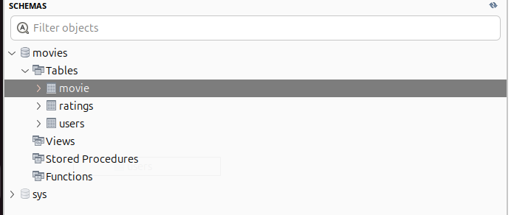

具体来看看这三个表中分别有什么内容

第一个表格数据类型如下：

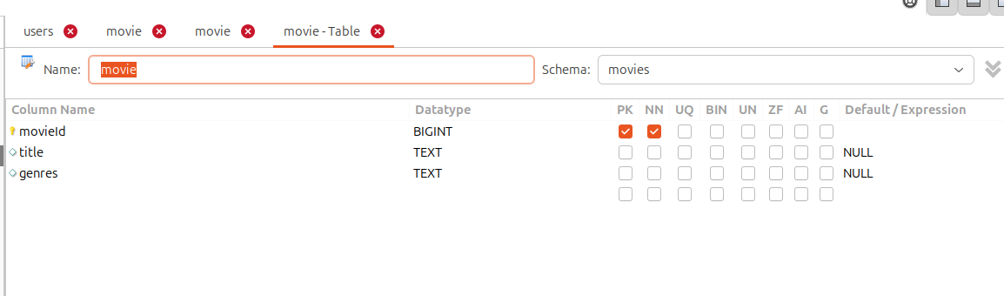

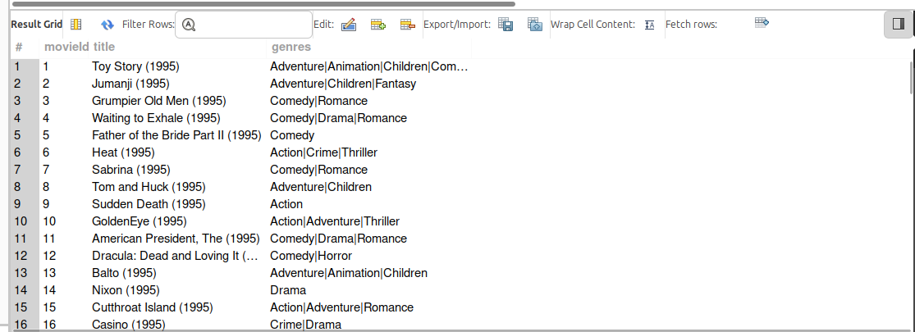

这个表格是movie，记录的是每一步电影的详细内容，具体如下：

第一个是movieId，代表电影的序号，可以利用这个序号来进行跳转，查找电影图片。

第二个是title，是电影的名字，还包括电影发行的年份。

第三个是genres，或称为tags，也就是电影的标签

第二个表格数据类型如下：

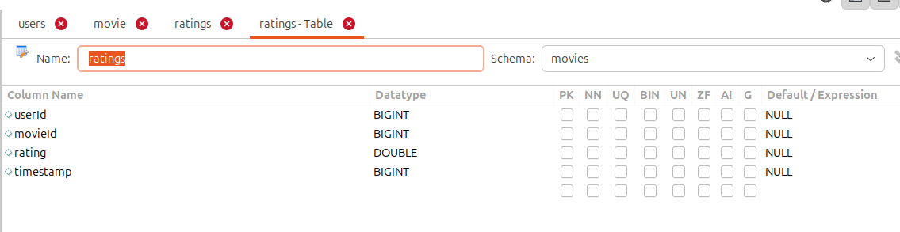

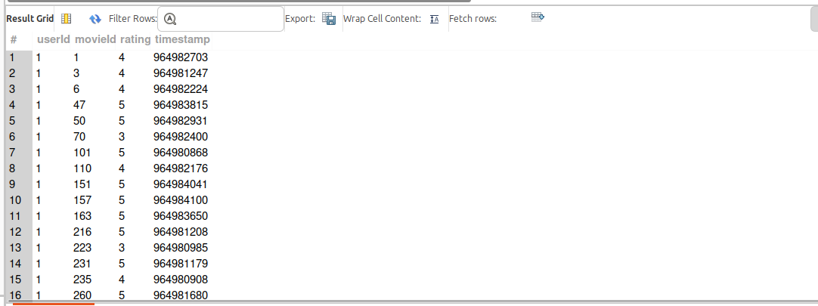

这个表格是ratings，记录的是每个用户对每部电影的评分，包括爬取到用户的评分，以及系统用户给电影的评分，具体如下：

第一个是useId记录的是给出评分数据的用户ID。

第二个是moveId记录的是用户给出评分的电影ID。

第三个是rating记录的是电影的评分。

第四个是timestamp记录的是得到该记录的时间戳。

第三个表格数据类型如下：

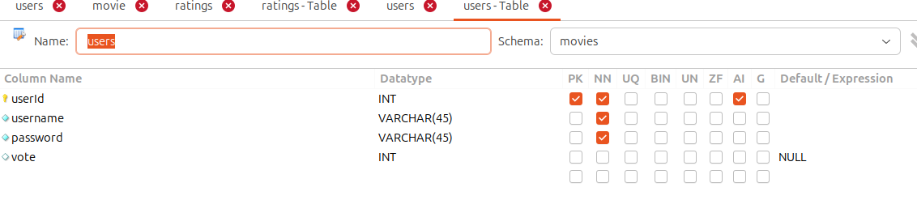

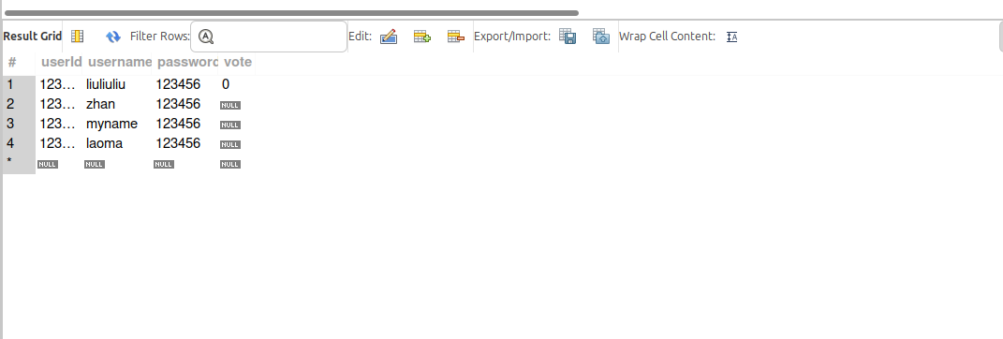

这个表格是users，记录的是各个用户的信息，具体如下：

第一个是userId，就是用户的ID，唯一识别码，这里注册时生成7位随机递增的ID给用户。

第二个是username，就是用户在注册时自己选择的username。

第三个是password，就是密码，用来验证登入的。

第四个是vote，是个备注，在我们系统中没有用到。

2.1.2 数据库数据存储

因为本项目数据量较少，数据构成简单明了，为了简化流程，不采用云上数据库，而是采用的本地部署，数据存储是集中式存储，具体可视化如下；

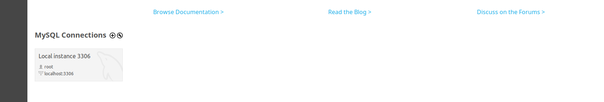

2.2 Spark程序设计与实现（算法）

* + 1. ALS 的基本思想是：

固定其中一类参数，使其变为单类变量优化问题，利用解析方法进行优化；再反过来，固定先前优化过的参数，再优化另一组参数；此过程迭代进行，直到收敛。

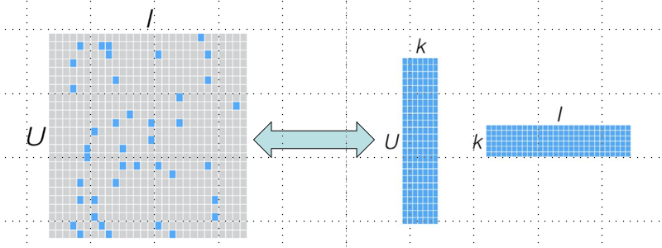

本项目使用用的模型为Apache Spark MLlib库中的ALS（交替最小二乘法）模型进行显式反馈 推荐系统的训练，并且尝试带参数优化和不带参数优化的算法选择。在带参数的训练中使用均方 根误差（RMSE）来对模型进行评估，创建交叉验证器训练模型。

* + 1. train_and_save_model 方法：

参数：

training_RDD：训练数据的 RDD。

user_RDD：用户数据的 RDD。

ifoptimized：是否进行参数优化。

步骤：

合并训练数据和用户数据。

将合并后的数据转换为 DataFrame。

如果 ifoptimized 为 True，进行参数优化：

* 创建参数网格，包含 maxIter 和 regParam 的不同值。
* 创建评估器，使用 RMSE 作为评估指标。
* 创建交叉验证器，使用 5 折交叉验证。
* 训练模型并选择最佳模型。

否则，直接训练显式反馈模型。

保存训练好的模型。

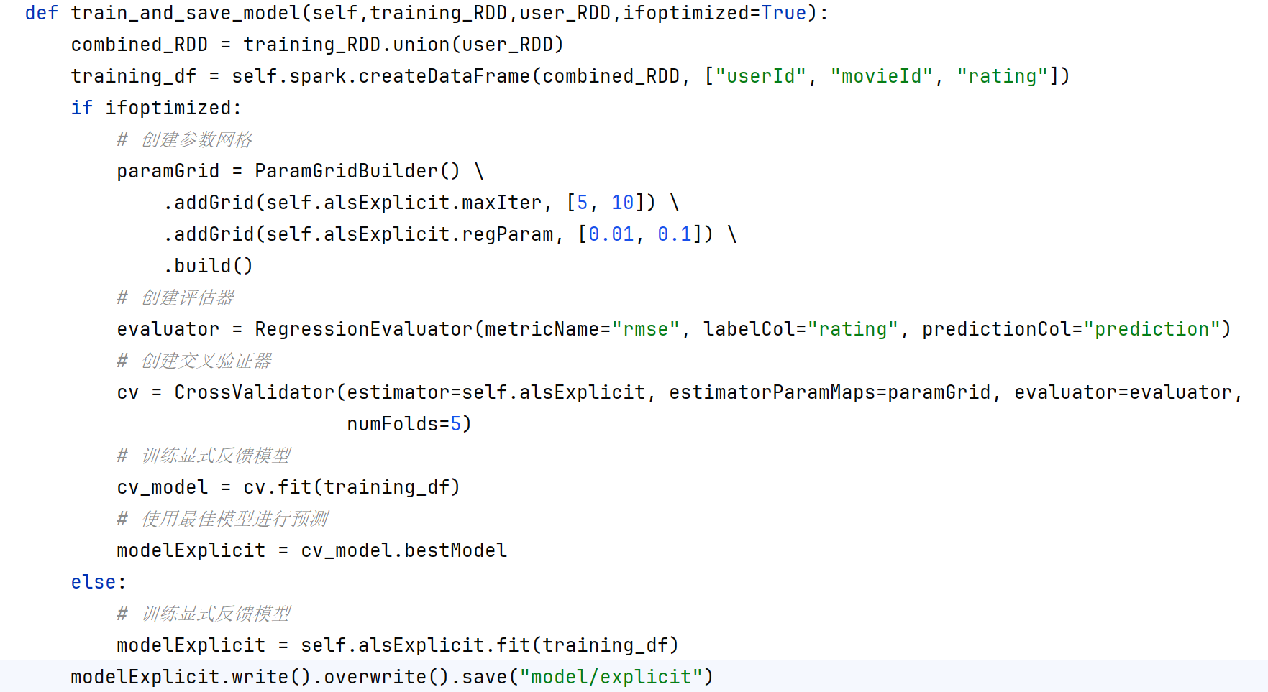

在算法训练的过程中，训练数据集来自两个方向，一是用户本身的评分数据，还有一个是从总的电影评分数据库中随机选择出的评分数据，两个数据合并的数据集对模型进行训练。



* + 1. model_prediction 方法：

参数：

training_RDD：训练数据的 RDD。

usrId：特定用户的 ID。

步骤：

将训练数据转换为 DataFrame。

替换 userId 为指定的 usrId。

去重 movieId。

按 rating 降序排序并限制结果为 500 条。

加载训练好的显式反馈模型。

使用模型进行预测。

过滤出特定用户的数据。

按预测值降序排序并限制结果为前 20 条。

提取电影 ID 并返回。

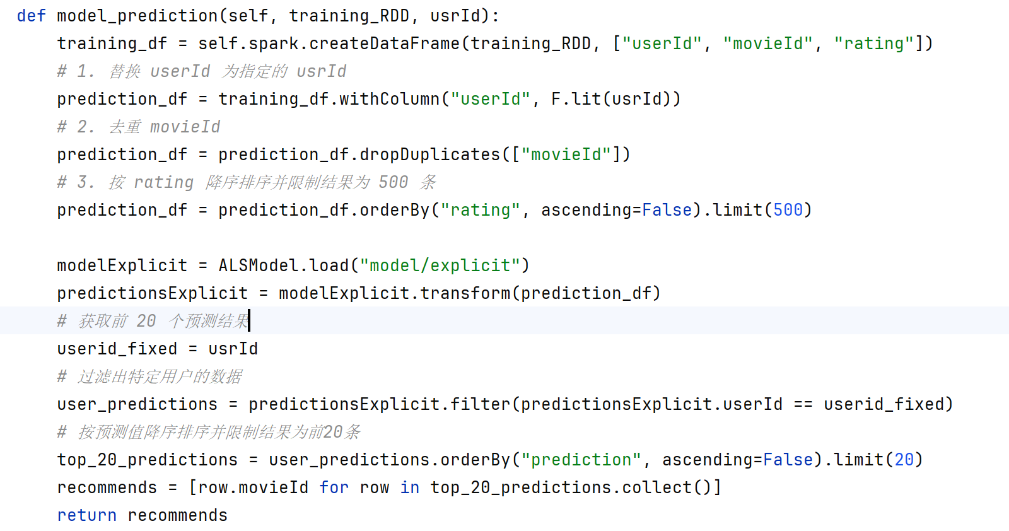

在预测的过程中根据用户id和电影数据生成预测数据集(默认选择500个电影对该用户进行推荐预测)对该用户进行个性化电影推荐。

按预测集中的电影的预测值降序排序，将推荐后的数据返还给前端由前端来进行展示。

2.2.4 预测结果展示

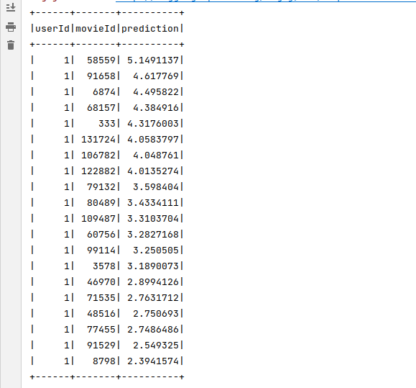

上述是使用训练保存后的模型对该用户的预测集的预测值降序排列后打印的结果。

2.3 前端网站设计与实现

此处详解前端网站设计技术层面。

2.3.1 首页

首页的最上方，左侧是由电影海报组成的海报墙，当鼠标悬停时可以产生翻转的效果，正反两面都是电影海报，利用到了y轴上的transform角度旋转实现，是我们通过movieid进行爬虫爬取下来的。

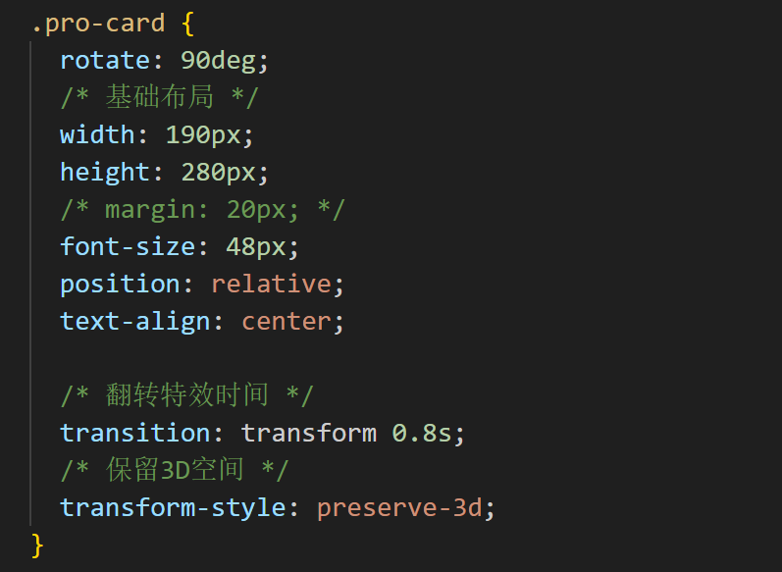

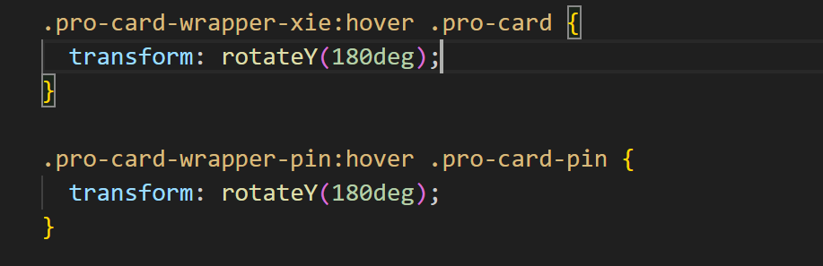

右侧是欢迎标语，这里值得注意的是，用户名会通过后端读取，当用户名超过10个字符时，为了避免文字排版错乱，只显示用户名的前5个字符，后面的由”…”代替。欢迎标语的下方是三个图标，分别对应着退出登录（跳转至登录注册页面），电影评分（跳转到打分页面）和个性推荐（滑动到下方的推荐结果处）



首页下滑后，首先是一个热门电影，这里是一个banner，也就是一个自动轮播的时下热门电影推荐，可以点击并跳转到豆瓣的电影详情页面，是通过设置js中的time函数和css中的margin间隔，达到每隔2.5s自动进行一次滚动，滚动的效果是通过列表整体的left值不断移动一定距离实现，方便用户直观的查看。在热门电影推荐上，为了让用户了解到感兴趣电影的更多信息，我们在每一个电影海报上都放了一个url，点击海报会自动跳转到详细页。

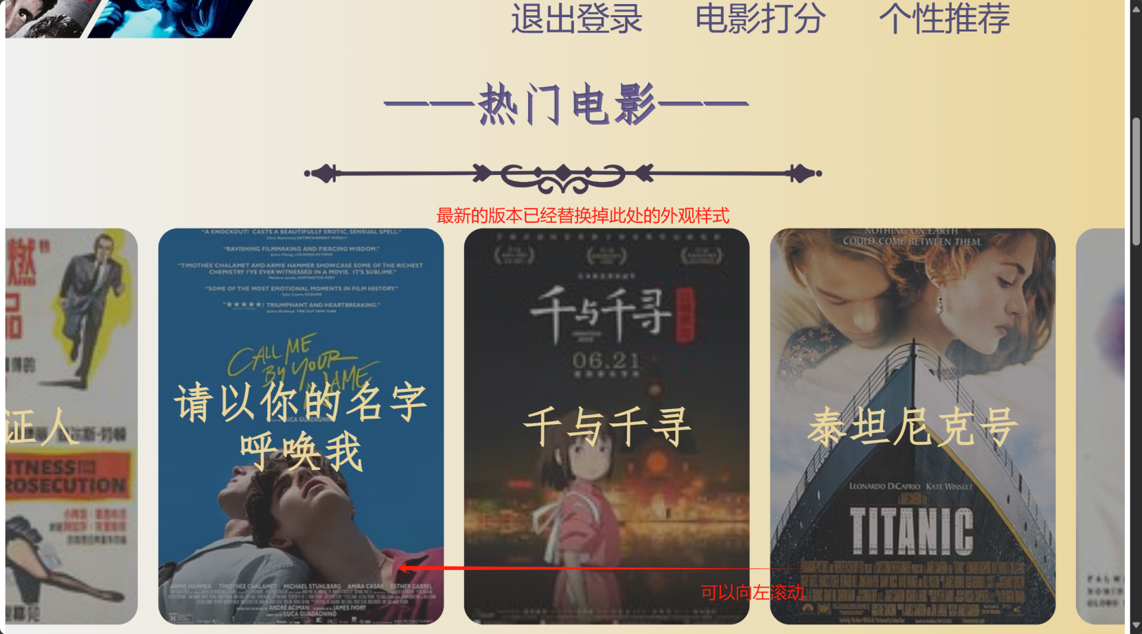

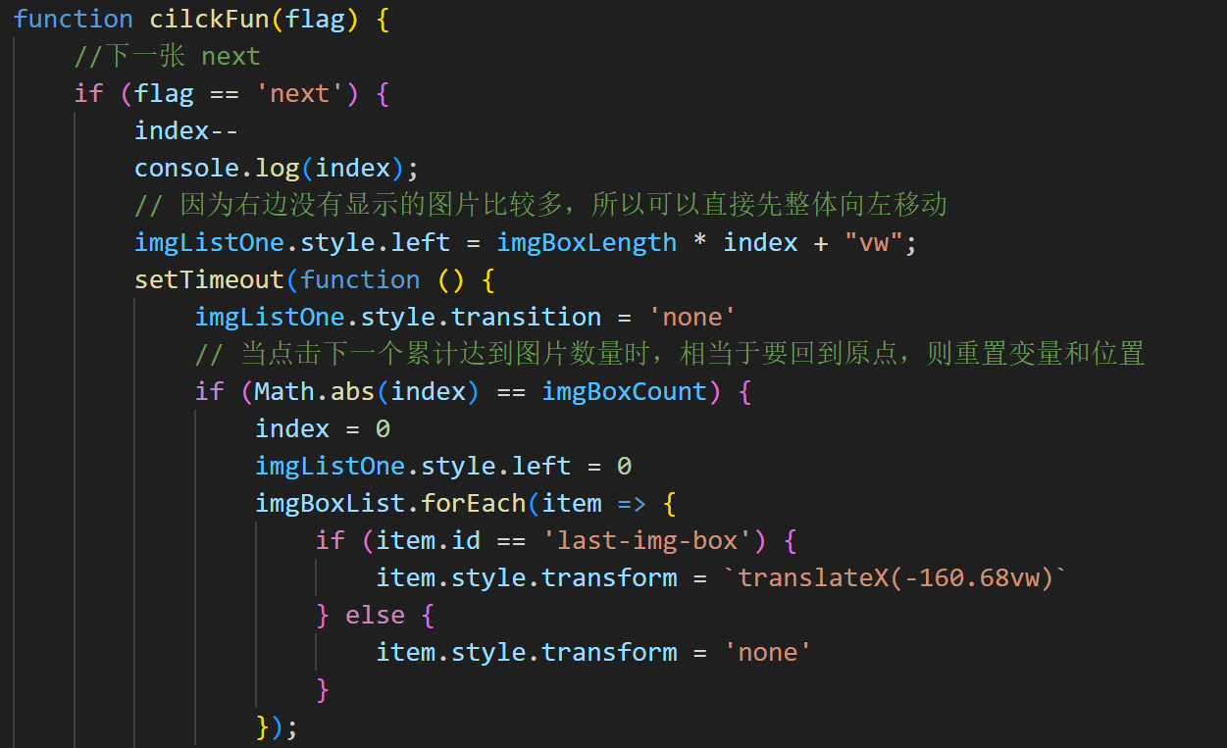

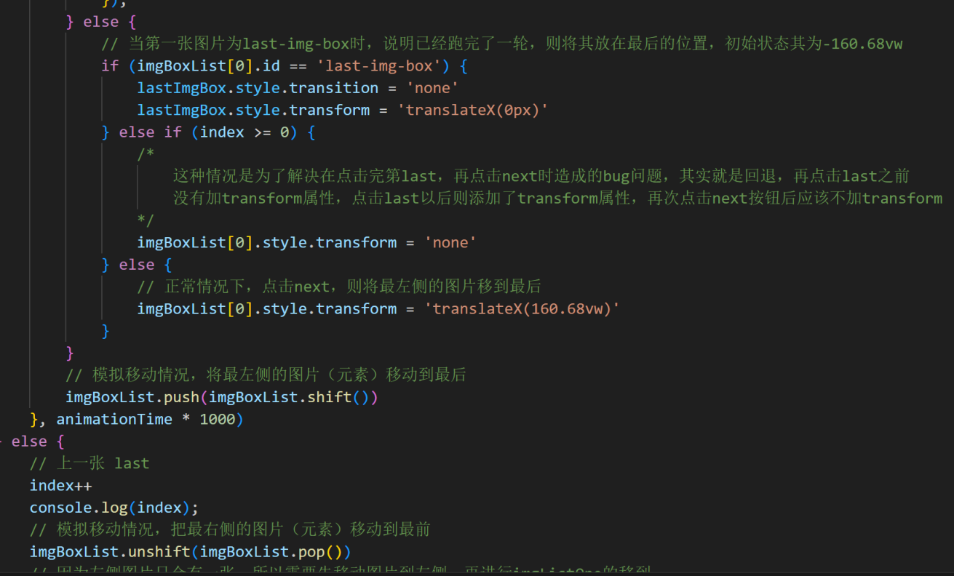

继续下滑后的部分就算个性推荐，这里的排版也是学习了豆瓣的电影列表展示功能，由一个个横线也就是border-bottom线条进行分割。这里的数据是直接经过算法推荐后写入的数据库信息给出，推荐电影的数量，取决于后端读取到的信息有多少条。然后展示其中的电影名以及电影类型，由于不同电影的导演/演员等信息的数据量差异过大，若展示在页面中也会导致排版错乱，所以这里只罗列了两种信息，同时一样的对于字符串长度进行了判断，以便于文字大小实时调整。同样的，在个性推荐上，为了让用户了解到感兴趣电影的更多信息，我们在每一个电影海报上都放了一个url，点击海报会自动跳转到详细页。

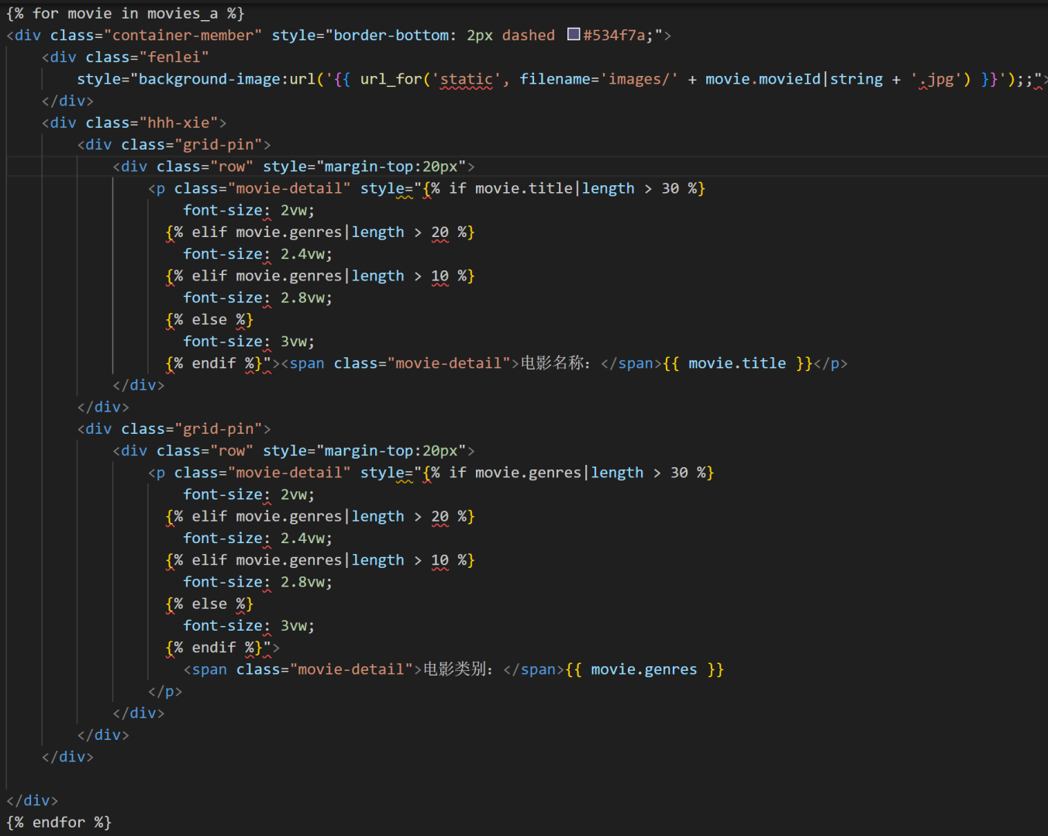

2.3.2 注册页面

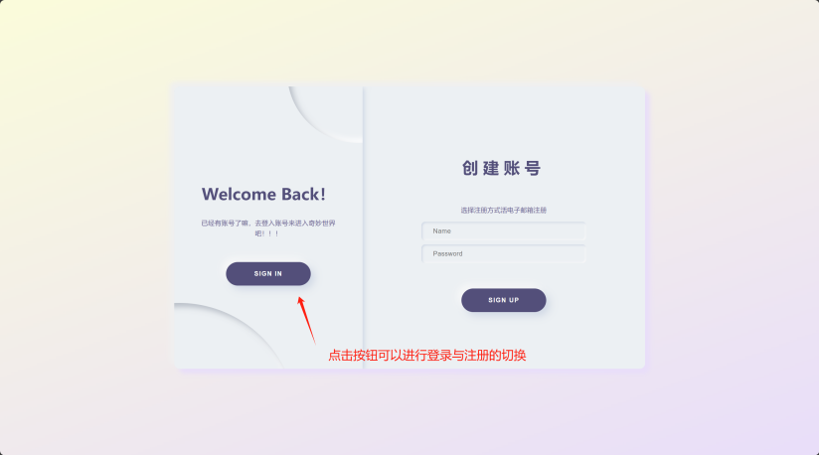 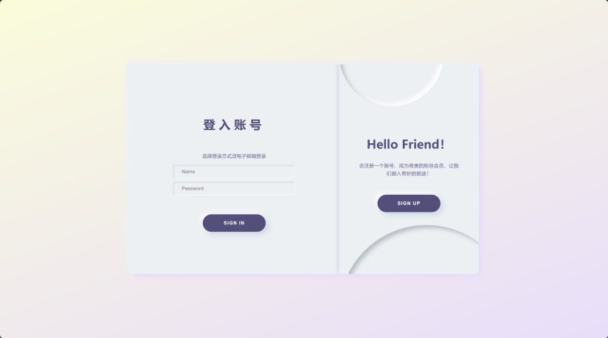

我们的登录注册页面是二合一的，在这里可以直观的看到点击sign in/sign up可以在表单上进行切换，账号以及密码通过input栏以post的方式传给后端接受，并在后端根据不同情况选择插入或是更新数据库中的用户信息。此外对于注册时的用户名重复，登录时的用户名不存在或者密码错误都进行了严格的判断，error情况都会跳转到对应的提示网页，并重新回到刷新后的登录注册页面。在注册成功后并不会直接跳转到首页，而是刷新该页面，目的是防止用户id的插入和后续首页面对于用户id读取操作过于频繁而出错，收到注册成功的提示后重新登录即可。

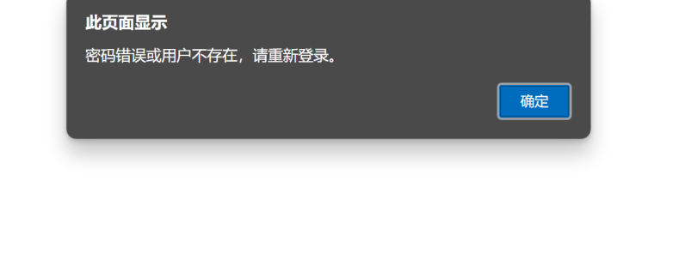 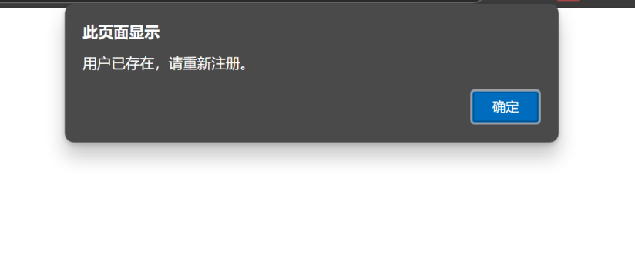

2.3.3 登录页面

同上，登入注册页面二合一。

2.3.4 用户评分页面

评分页面是一个纵向的轮播，可以自由的对5部电影进行打分，当点击星星进行打分后，右侧会显示出具体的分数数值，分值范围是0~5，分值是double类型的，所以也支持1.5/2.5这样的内容，同样的星星的图标也是填满一半的状态。

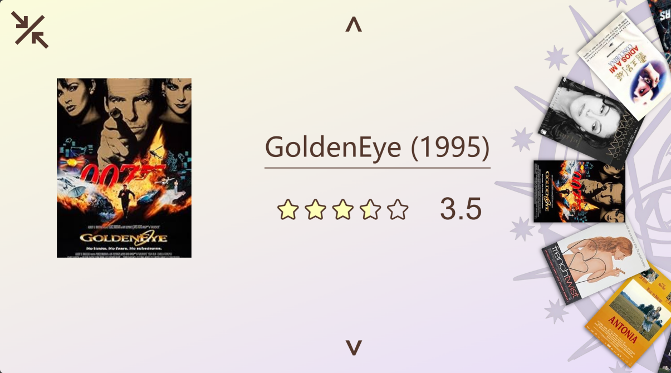

右侧的轮盘也会随着滑动而切换，轮盘上的图片也是与电影海报一一对应。由于选择打分的五部电影是随机由数据库中获取到当前用户未打分的电影，所以在刷新页面后就会换一批新的，同时如果随机给出的电影是用户没看过的也可以选择不打分，在点击向下按钮滑动到最后时，会自动显示出投票的纸飞机按钮，就算五部电影都不打分也是可以提交的，后续的个性推荐就是由这个用户的打分表进行实时的计算与推荐。在打分后将自动返回电影推荐页面。

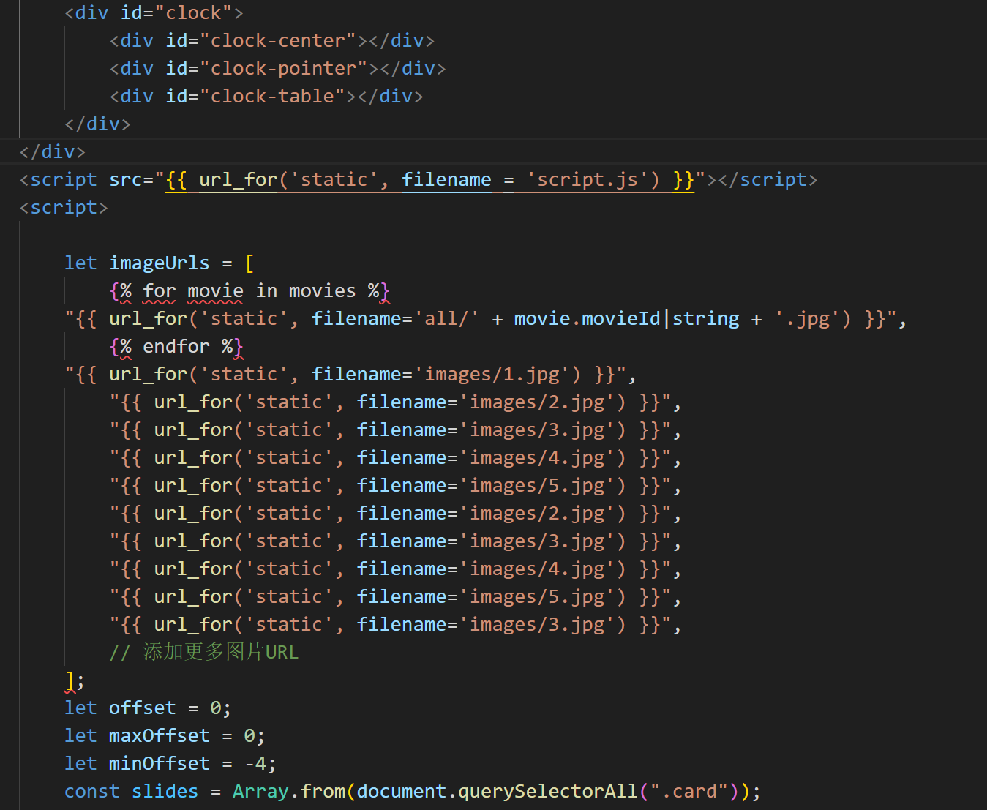

2.3.5 电影推荐结果页面

该页面同首页。只是此时因为用户做出了评分，首页的个性推荐电影将发生变化，根据用户打分按照用户口味进行电影推荐。

注意：以上前端展示不能代表最终页面成果，我们后期还对页面UI进行优化，让前端页面更加美观，具体前端成果见下面页面成果展示，PPT以及附件视屏。

1. 页面成果展示

此处详解前端网站设计展示层面。

3.1登入注册页面

注册账号页面如下图：

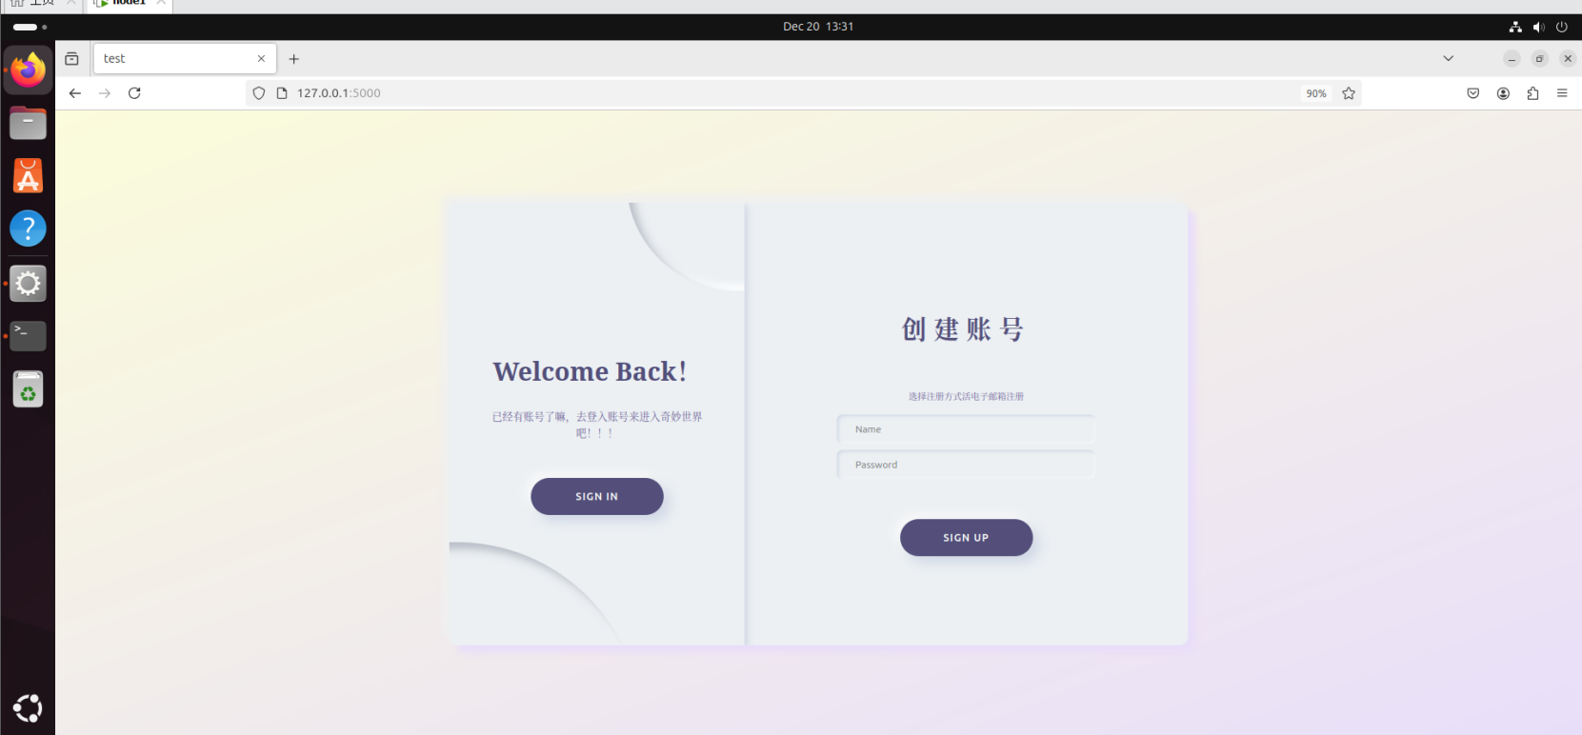

登入账号页面如下图：

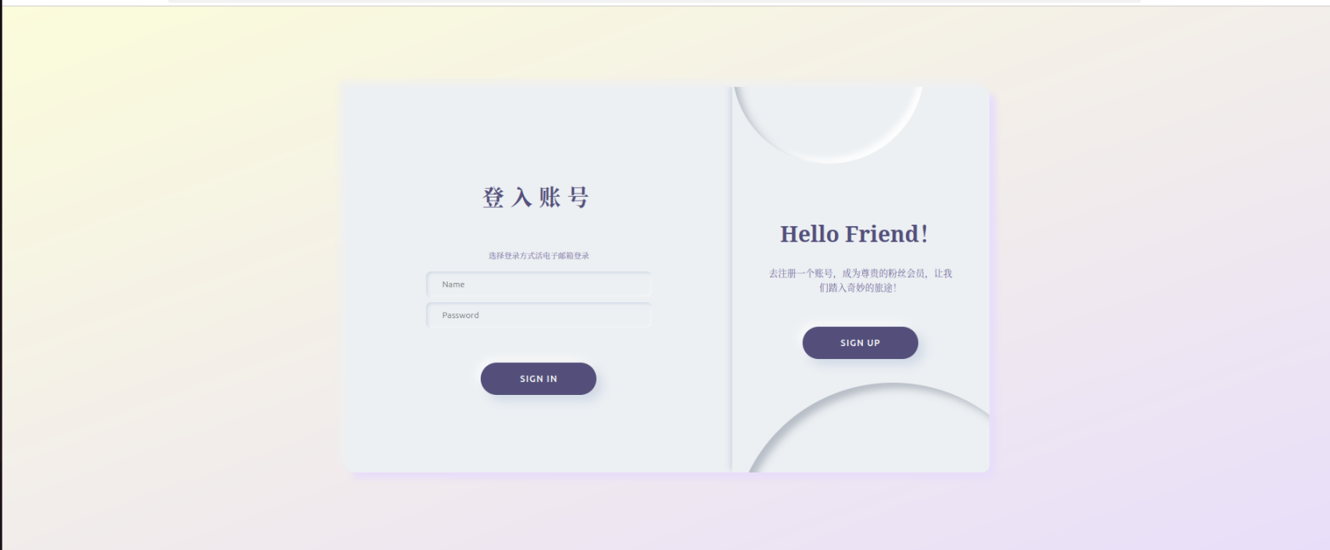

3.2主页推荐页面

主页由三个部分组成，第一部分是用户信息及功能键：



第二部分是热门电影推荐：

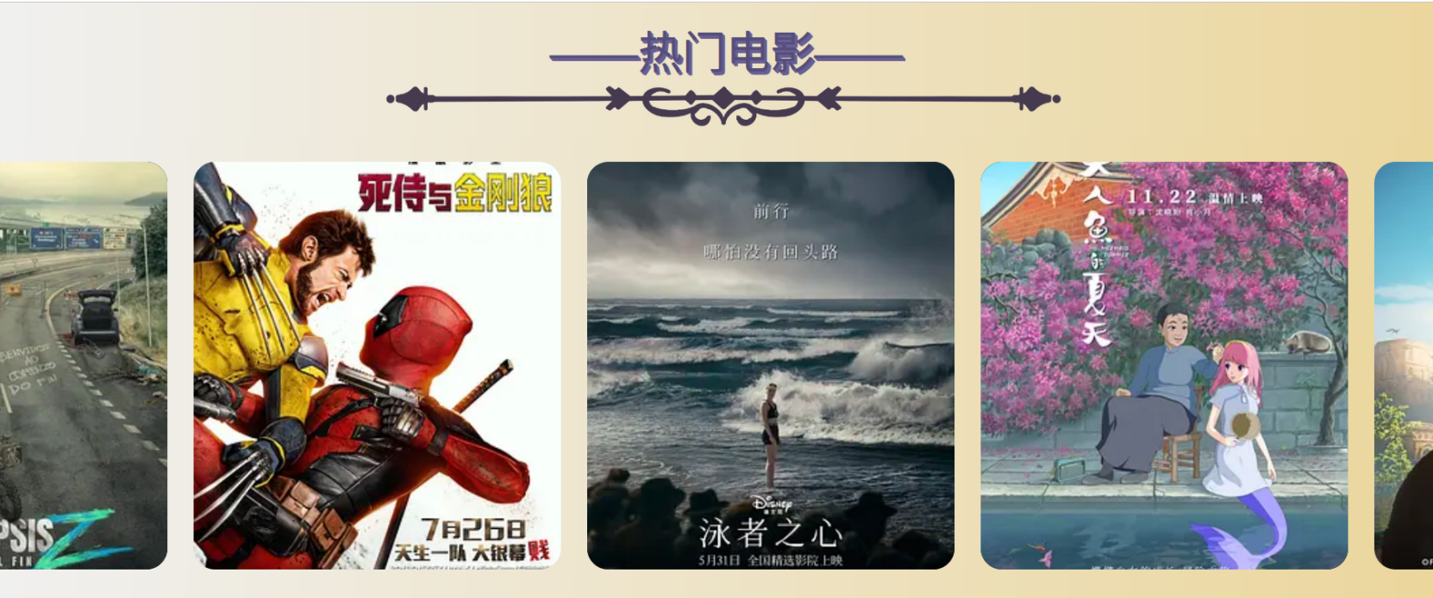

第三部分是个性电影推荐：

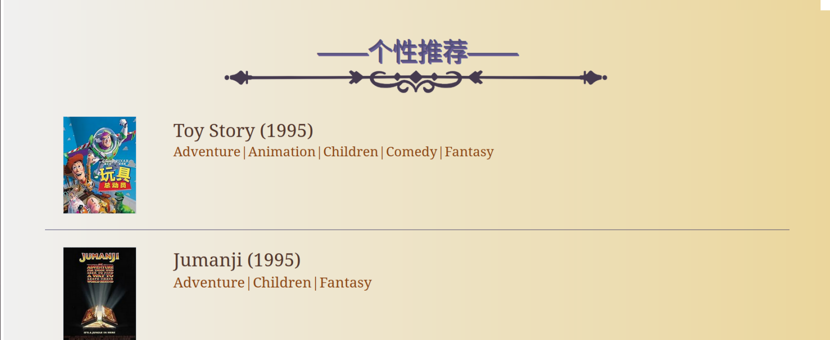

3.3电影打分页面

提供五部电影给用户，用户可以自由选择，为想要的电影进行打分：

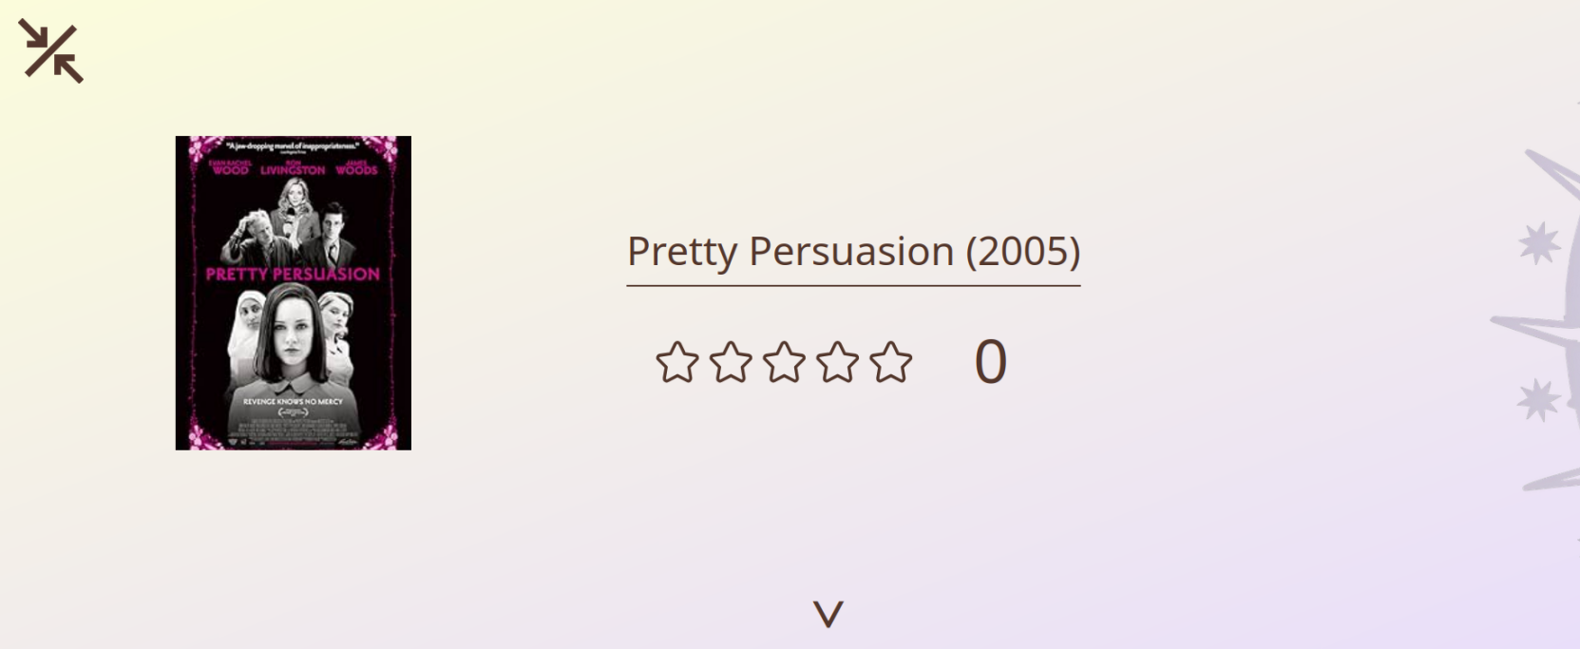





四、系统使用说明

4.1用户使用手册

对于老用户，可以直接登入进入本系统主页，对于新用户，需要先注册一个新的账号，一下是注册账号的流程：

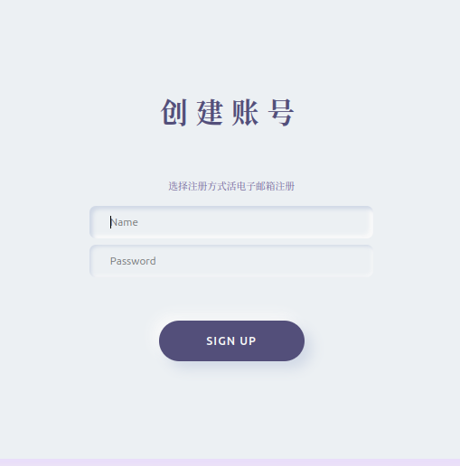

输入想要设置的用户名，注意这里需要您记住您的用户名，其将作为您账号标识。

可能出现以下情况：

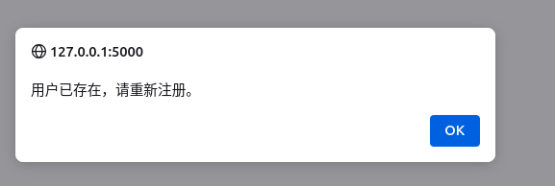

这时您输入的用户名在本系统中已经存在，需要您更换一个用户名，注册成功后会有以下弹窗：

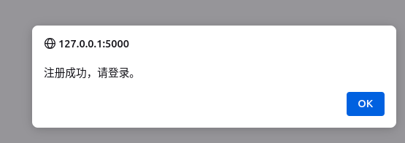

说明您已注册成功，可以返回进行登入。

接下来无论新老用户，在登入成功后将进入系统主页，在系统主页中，您将看到您的用户名：

主页中每一部电影海报均可以点击，如果您对某部电影感兴趣的话，可以点击海报跳转到详细页查看电影详细信息。

本系统是电影推荐系统，系统的核心就是评分+推荐，您可以在主页点击电影打分按钮，点击后跳转至打分界面，在电影评分界面共有5部电影提供给你进行打分，考虑到部分电影您可能为观看过，无法给出打分，您可以选择跳过该电影，直接为下一部电影打分，在打完所有5部电影的分后，您可以在最后一部电影下方看到一个如下图所示按钮：



点击该按钮后将提交您的打分，等待一段时间后，页面将跳转会主页，此时该系统根据您的打分为您推荐出五部您可能感兴趣的电影，您给越多的电影打分，系统为您推荐的电影会越接近您的口味，让我们一起开启奇妙电影之旅吧！

4.2开发者使用手册

该手册为感兴趣或需要的用户复刻或改进该项目提供帮助。

需要做的前期准备：

该项目是在Linux系统上开发，推荐使用ubuntu虚拟机，具体环境配置可见本课程PPT，以下操作均默认您已配置好环境下进行的。

首先解压mv-rec，并将其导入您的虚拟机，在开发工具中打开ours的文件夹，可以见到如下的：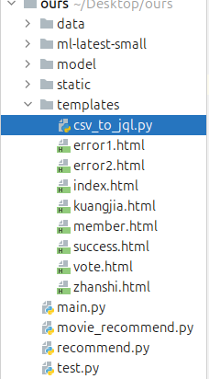

在此虚拟机中，要注意创建好您自己的数据库，完成这个后，我们想先看csv_to_jql.py：

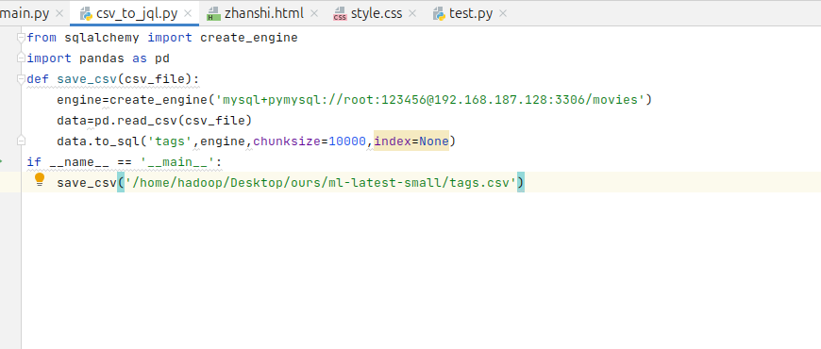

修改为您的数据库



修改.csv文件，将需要的内容导入数据库，这里要导入包括movies，ratings等。

再看test.py：

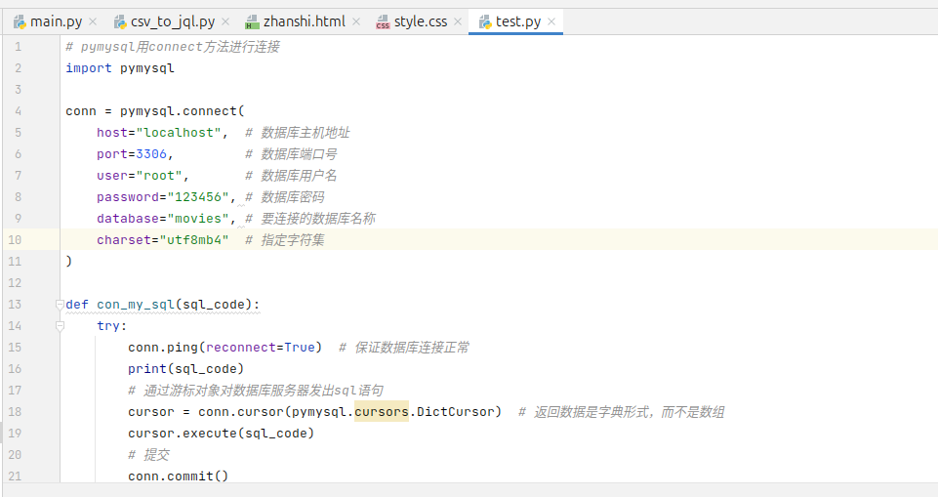

一样的修改为您的数据库。

项目使用了MYSQL workbench进行数据库可视化，接下来您需要手动创建一个数据表，名users，具体内容如下：

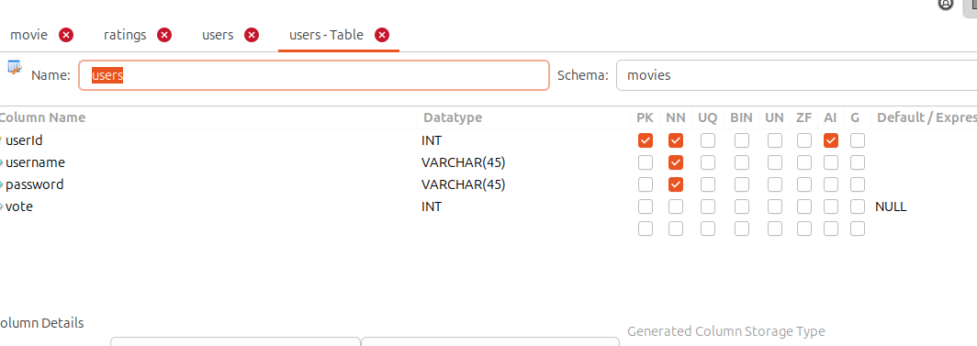

最后的数据库中至少应有如下表格：

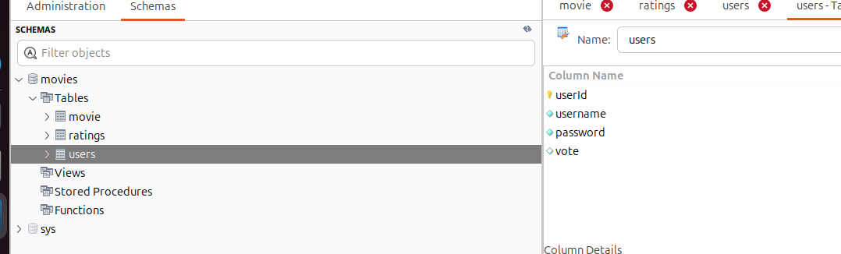

然后需要开启环境，为算法能够正常运行：

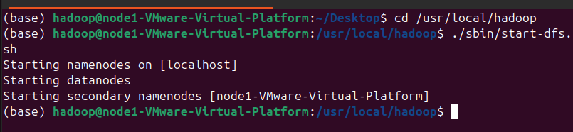

到这一步，已经完成所有准备，接下来就是开始运行测试，具体见附件演示视频。

五、开发成员及分工

本项目参与开发成员共有3位，具体的成员及分工可见下表：

|  |  |  |  |
| --- | --- | --- | --- |
| 身份 | 姓名 | 学号 | 分工 |
| 组长 | 刘清航 | 37220222203698 | 整体构思，爬取数据，参与后端、数据库设计，前端UI设计 |
| 组员1 | 邹宇涵 | 37220222203905 | 前端页面框架设计，参与后端、数据库设计，前端UI设计 |
| 组员2 | 马显军 | 37620222204840 | 数据清洗，算法编写，算法部署，ppt制作 |

每位成员在本项目中的作用均不可或缺。